Федеральное государственное бюджетное образовательное учреждение
высшего образования
«Саратовский государственный технический университет
имени Гагарина Ю.А.»
Институт прикладных информационных технологий и коммуникаций

Кафедра «Прикладные информационные технологии»

ПРАКТИЧЕСКАЯ РАБОТА 6
по дисциплине «Технологии компьютерного зрения»
«Сверточные нейронные сети»

Выполнила студентка группы
Б1-ИФСТ-31:
Гозенко Дарья Сергеевна
Проверил ассистент кафедры ПИТ:
Земсков Константин Геннадиевич

Саратов 2025
Теоретическая часть
1. Свёрточные нейронные сети (CNN) — это специализированный класс искусственных нейронных сетей, разработанный для задач, где важна пространственная структура данных, например, обработка изображений или видео.
Основные элементы, составляющие архитектуру CNN, включают:
- Свертка (Convolution): является одной из ключевых операций в сверточных нейронных сетях (CNN), играющей важную роль в извлечении признаков из входных данных, таких как изображения. Операция свертки осуществляется путем сканирования входного изображения с помощью набора фильтров, также известных как ядра свертки. Каждый фильтр выявляет определенные локальные паттерны или признаки, такие как грани, текстуры или более сложные структуры, и создает карту признаков, отражающую наличие этих признаков в разных областях изображения.
Фильтры в сверточной нейронной сети представляют собой набор параметров, которые обучаются в процессе тренировки модели. Во время обучения сети эти фильтры настраиваются таким образом, чтобы максимизировать различие между классами объектов на изображениях или выполнить другие задачи, связанные с обработкой данных. Фильтры перемещаются по входному изображению с определенным шагом, называемым шагом свертки (stride), и для каждой позиции создается новая карта признаков.
Операция свертки является основой для извлечения иерархии признаков из изображений и других типов данных с сетчатой структурой. Она позволяет нейронной сети автоматически изучать наиболее информативные признаки из входных данных без необходимости предварительного определения характеристик, что делает сверточные нейронные сети мощным инструментом для анализа и обработки изображений, а также для решения широкого спектра задач машинного зрения.
- Активация (Activation): Функции активации являются неотъемлемой частью сверточных нейронных сетей(CNN), играющей важную роль в добавлении нелинейности в модель. После операции свертки и других сложных вычислений, функции активации применяются к полученным значениям. Одной из наиболее популярных функций активации является ReLU (Rectified Linear Unit), которая заменяет отрицательные значения на ноль, оставляя положительные значения без изменений (1). Это позволяет сети изучать нелинейные зависимости между признаками, что часто является ключевым для успешного решения различных задач.
Формула ReLU: f(x) = max(0, x) (1)
Кроме ReLU, существуют и другие функции активации, такие как Leaky ReLU, ELU и другие, которые предложены для решения определенных проблем, таких как затухание градиента или увеличение устойчивости обучения. Эти функции активации помогают сети учиться
Давайте рассмотрим пример применения функции активации ReLU (Rectified Linear Unit) в сверточной нейронной сети (CNN).
Предположим, у нас есть результат операции свертки, который выглядит следующим образом:
[-0.5, 0.8, 1.2]
[0.1, -0.9, 0.5]
[1.5, 2.0, -1.3]
Теперь применим функцию активации ReLU к этим значениям. ReLU заменяет все отрицательные значения на ноль, оставляя положительные значения без изменений.
ReLU([-0.5, 0.8, 1.2]) = [0, 0.8, 1.2]
ReLU([0.1, -0.9, 0.5]) = [0.1, 0, 0.5]
ReLU([1.5, 2.0, -1.3]) = [1.5, 2.0, 0]

- Пулинг (Pooling): Операция пулинга является важным шагом в сверточных нейронных сетях (CNN), предназначенным для снижения размерности карт признаков, полученных после операции свертки. Она помогает сохранить наиболее важную информацию, сокращая количество данных, что в свою очередь уменьшает вычислительную сложность и количество параметров модели.
Одним из наиболее распространенных видов операции пулинга является max-pooling, который выбирает максимальное значение в определенном окне или фильтре данных. Это позволяет выделить наиболее яркие признаки из каждой области изображения, сохраняя их важность для последующего анализа. Другой распространенный тип пулинга – average-pooling, который вычисляет среднее значение всех значений в окне. Этот метод также помогает сократить размерность данных, сохраняя общие характеристики.
Роль операции пулинга заключается не только в снижении размерности данных, но и в уменьшении количества параметров модели, что способствует борьбе с переобучением. Путем уменьшения количества параметров модель становится более обобщающей и способной к эффективной обработке новых данных.
Представим, у нас есть входные данные в виде двумерного массива, представляющего собой карту признаков после операции свертки:
[2, 1, 0, 2]
[1, 3, 1, 0]
[0, 1, 5, 4]
[1, 2, 3, 1]
Допустим, мы применяем операцию max-pooling с окном размером 2x2. Это означает, что мы будем скользить окном размером 2x2 по исходной карте признаков и выбирать максимальное значение из каждого окна.

Рассмотрим первое окно:
[2, 1]
[1, 3]
Максимальное значение здесь – 3. Дальше перемещаем окно на одну позицию вправо и снова выбираем максимальное значение.

- Нормализация (Normalization): – Нормализация играет важную роль в обучении глубоких нейронных сетей, помогая ускорить сходимость и стабилизировать процесс оптимизации. Одним из основных методов нормализации является Batch Normalization, представленный в 2015 году.
На этапе нормализации решается проблема, известная как внутренний ковариационный сдвиг. В процессе обучения сети распределение входных данных для каждого последующего слоя постоянно меняется, так как параметры предыдущих слоев обновляются. Это затрудняет обучение, заставляя сеть постоянно адаптироваться к новым распределениям, замедляет сходимость и требует более низкой скорости обучения.
Батч (Mini-batch) – это небольшой поднабор данных из общей обучающей выборки. Вместо расчета градиента и обновления весов после обработки каждого отдельного примера (стохастический градиентный спуск) или после обработки всей выборки (пакетный градиентный спуск), сеть обрабатывает данные батчами. Например, если в обучающем наборе 1000 изображений, то, при размере батча 100, полный проход по данным (эпоха) будет состоять из 10 итераций. Использование батчей обеспечивает более стабильные оценки градиента и позволяет эффективно использовать вычислительные ресурсы (например, GPU).

Слой пакетной нормализации (Batch Normalization, BN) стандартизирует данные, поступающие на вход некоторого слоя сети. Он работает с данными в пределах текущего батча. Для каждого батча и для каждого признака (канала активации) независимо выполняются следующие шаги:
Расчет статистик батча: Вычисляется среднее значение (μ) и дисперсия (σ²) активаций по всем примерам в батче (2-3).
μ = (1/m) * Σ x_i (2)
σ² = (1/m) * Σ (x_i - μ)² (3)
где m – размер батча, x_i – значение активации.
Нормализация: Каждое значение активации в батче нормализуется с использованием рассчитанных среднего и дисперсии. Это преобразует данные к распределению с нулевым средним и единичной дисперсией (4).
x_norm_i = (x_i - μ) / √(σ² + ε) (4)
где ε – малая константа для численной стабильности (чтобы избежать деления на ноль).
Что делает этап нормализации:
Стабилизирует обучение: Сводит к минимуму внутренний ковариационный сдвиг, делая процесс обучения более предсказуемым и быстрым.
Позволяет использовать более высокие скорости обучения: Сеть становится менее чувствительной к плохой инициализации весов.
Выступает в роли регуляризатора: Добавляет небольшой шум в процессе обучения (так как статистики μ и σ² зависят от батча), что может снижать переобучение.
После слоя нормализации данные передаются через функцию активации (если она не была применена ранее) и далее могут следовать в следующий сверточный слой или на слой пулинга.

2. Методы обучения свёрточных нейронных сетей:
Стохастический градиентный спуск (SGD): Обновление весов после каждого обучающего примера. Быстро, но с высоким уровнем шума.
Алгоритмы адаптивной скорости обучения: Adam, RMSprop, Adagrad. Автоматически корректируют скорость обучения для каждого параметра, основываясь на истории градиентов. Это ускоряет сходимость и часто избавляет от необходимости ручной настройки скорости обучения.
Функции потерь (Loss Functions): Измеряют, насколько предсказания сети отличаются от истинных значений.
Dropout: Методы для предотвращения переобучения. Случайное "отключение" (обнуление) части нейронов во время обучения, что предотвращает ко-адаптацию нейронов и заставляет сеть учить более robustные признаки.
Data Augmentation (Аугментация данных): Искусственное расширение обучающей выборки путем применения случайных, но реалистичных преобразований к исходным изображениям (повороты, отражения, смещения, изменение контраста).

3. Обучение с учителем – это тип машинного обучения, при котором алгоритм обучается на размеченных данных. Каждый пример обучающей выборки представляет собой пару "входные данные – правильный ответ (целевая метка)". Цель обучения – построить модель (в нашем случае СНС), которая сможет по новым, ранее не виданным входным данным, предсказать соответствующую метку.

Алгоритм обучения свёрточной нейронной сети с учителем:
Инициализация: Все параметры сети (веса фильтров, коэффициенты в полносвязных слоях, параметры γ и β в слоях нормализации) инициализируются случайными малыми значениями согласно выбранной схеме.
Прямое распространение: Батч входных данных (например, изображений) подается на вход сети. Данные последовательно проходят через все слои (свертки, активации, пулинга, нормализации, полносвязные). На выходе последнего слоя получаются предсказания сети (логиты или вероятности классов).
Вычисление функции потерь: Рассчитывается значение выбранной функции потерь (например, кросс-энтропии), которое количественно показывает, насколько предсказания сети отличаются от истинных меток для текущего батча.
Обратное распространение ошибки: Алгоритм вычисляет градиенты функции потерь по всем параметрам сети. Это делается с помощью цепного правила дифференцирования, начиная с последнего слоя и двигаясь назад к первому. Каждый слой "узнает", как его параметры повлияли на общую ошибку.
Обновление параметров (Оптимизация): Параметры сети обновляются в направлении, противоположном вычисленным градиентам, с целью уменьшить значение функции потерь. Для обновления используется выбранный оптимизатор (например, Adam). Формула (5).
θ_new = θ_old - η * ∇L(θ_old) (5)
где θ – параметры, η – скорость обучения, ∇L(θ) – градиент функции потерь по параметрам.
Итерация: Шаги 2-5 повторяются для всех батчей в обучающей выборке. Полный проход по всей обучающей выборке называется эпохой. Обучение продолжается в течение множества эпох, пока функция потерь не перестанет существенно уменьшаться или не будет достигнуто требуемое качество на валидационной выборке.

4. Метод обратного распространения ошибки (с примерами)
Метод обратного распространения ошибки (backpropagation) — это основной алгоритм обучения многослойных нейронных сетей, включая СНС. Его цель — эффективно вычислить градиент функции потерь по всем параметрам (весам) сети для их последующего обновления. Алгоритм состоит из двух фаз: прямого и обратного прохода.
Принцип работы:
Прямой проход: Входные данные последовательно проходят через слои сети. На каждом слое выполняется линейное преобразование (суммирование взвешенных входов) и нелинейная активация. Результат (предсказание) сравнивается с истинным значением с помощью функции потерь L.
Обратный проход (собственно backpropagation): Вычисления идут от конца сети к началу. Сначала вычисляется градиент функции потерь по выходу последнего слоя. Затем, используя цепное правило дифференцирования, этот градиент последовательно распространяется назад через каждый слой. Для каждого слоя вычисляется: Градиент функции потерь по его выходам.
На основе этого — градиенты по его весам и по его входам. Градиент по входам текущего слоя становится градиентом по выходам для предыдущего слоя, что позволяет продолжить процесс.

5. Основные функции активации нейронов. Преимущества и недостатки
Функция активации вводит нелинейность в работу нейрона, что позволяет сети обучаться сложным, нелинейным закономерностям. Без нее многослойная сеть была бы эквивалентна одному линейному преобразованию.
Sigmoid (Логистическая функция): f(x) = 1 / (1 + e^(-x))
Преимущества: Плавная функция. Интерпретируемый выход (от 0 до 1), может представлять вероятность.

Недостатки: Страдает от проблемы "исчезающих градиентов", так как ее производная близка к нулю при больших по модулю значениях x, что останавливает обучение глубоких сетей. Вычисление экспоненты относительно тяжелое. Вывод не центрирован вокруг нуля.
Hyperbolic Tangent (tanh): f(x) = (e^x - e^(-x)) / (e^x + e^(-x))
Преимущества: Центрирована вокруг нуля (диапазон от -1 до 1), что часто ускоряет сходимость по сравнению с Sigmoid.
Недостатки: Также подвержена проблеме исчезающих градиентов.
Rectified Linear Unit (ReLU): f(x) = max(0, x)
Преимущества: Нелинейность, устойчивая к проблеме исчезающих градиентов (для положительных значений x производная равна 1). Очень быстрая в вычислении. На практике сильно ускоряет сходимость.
Недостатки: "Умирающий ReLU": если нейрон начинает всегда выдавать отрицательный вход, его градиент становится нулевым, и он может "умереть", перестав обучаться. Вывод не центрирован около нуля.
Leaky ReLU: f(x) = max(α*x, x), где α — малый коэффициент (например, 0.01).
Преимущества: Решает проблему "умирающего ReLU", так как имеет небольшой наклон для отрицательных значений, что обеспечивает ненулевой градиент.
Недостатки: Необходимость выбора или обучения параметра α. Результаты не всегда стабильно лучше стандартного ReLU.
Exponential Linear Unit (ELU): f(x) = x при x >= 0, f(x) = α*(e^x - 1) при x < 0.
Преимущества: Решает проблему "умирающего ReLU". Для отрицательных значений приближается к -α, что обеспечивает центрирование выхода около нуля и может улучшить общую сходимость.
Недостатки: Вычисление экспоненты медленнее, чем у ReLU

6. Основные виды слоёв в свёрточных нейронных сетях
Свёрточный слой (Convolutional Layer): Ядро сети. Выполняет операцию свертки, применяя набор обучаемых фильтров (ядёр) к входным данным для извлечения локальных признаков (края, текстуры, паттерны). Основные параметры: размер фильтра (например, 3x3), количество фильтров, шаг (stride) и дополнение (padding).
Слой подвыборки (Pooling Layer): Обычно следует за слоем активации. Уменьшает пространственные размеры карт признаков, сохраняя наиболее важную информацию. Это повышает инвариантность к малым смещениям и искажениям, сокращает объем вычислений и количество параметров. Основные типы: Max Pooling (передает максимальное значение из области) и Average Pooling (передает среднее значение).
Слой нормализации (Normalization Layer): Чаще всего Batch Normalization. Стандартизирует активации предыдущего слоя, ускоряя обучение и стабилизируя его. Обычно размещается после сверточного слоя и перед или после функции активации.
Полносвязный слой (Fully Connected Layer): Традиционный слой нейронной сети, где каждый нейрон соединен со всеми выходами предыдущего слоя. В СНС обычно размещается в конце после серии сверточных и пулинговых слоев. Выполняет высокоуровневую комбинацию извлеченных признаков для конечной задачи (классификации, регрессии).
Слой активации (Activation Layer): Применяет нелинейную функцию активации (ReLU, Sigmoid и др.) поэлементно к выходу предыдущего слоя.
Слой Dropout: Метод регуляризации. В процессе обучения случайным образом "отключает" (обнуляет) часть нейронов из предыдущего слоя с заданной вероятностью. Это предотвращает ко-адаптацию нейронов и снижает переобучение.

7. Свёртки в свёрточной нейронной сети (с примерами)
Операция свертки — это скользящее окно (фильтр или ядро), которое применяется ко всему входному изображению или карте признаков. На каждом шаге происходит поэлементное умножение значений под окном фильтра на значения самого фильтра и суммирование результата.
Простой пример для одноканального (черно-белого) изображения 5x5 и фильтра 3x3:
Вход (I):
text
1 0 1 0 1
0 1 0 1 0
1 0 1 0 1
0 1 0 1 0
1 0 1 0 1
Фильтр (K, детектор вертикальных краев):

text
1 0 -1
1 0 -1
1 0 -1
Шаг свертки (stride=1, без padding):
Накладываем фильтр на левый верхний угол входа: область [[1,0,1],[0,1,0],[1,0,1]].
Поэлементное умножение и суммирование: (1*1)+(0*0)+(1*-1)+(0*1)+(1*0)+(0*-1)+(1*1)+(0*0)+(1*-1) = 1 + 0 -1 + 0 + 0 + 0 + 1 + 0 -1 = 0.
Это первое значение выходной карты признаков (feature map).
Сдвигаем фильтр на 1 пиксель вправо, повторяем. После конца строки — сдвигаем вниз.
Выходная карта признаков 3x3 будет содержать реакцию на паттерн, заданный фильтром, в каждой позиции.
Ключевые моменты:
Фильтры обучаются: Изначально веса фильтров случайны. В процессе обучения сеть настраивает их так, чтобы они активировались на полезные для задачи признаки (края определенной ориентации, цвета, текстуры).
Множество фильтров: Каждый сверточный слой содержит несколько фильтров (например, 32 или 64), каждый из которых учится обнаруживать свой тип признаков.
Глубина: Для цветного изображения (3 канала) фильтр также будет иметь глубину 3. Свертка выполняется по всем каналам одновременно, и результаты суммируются, выдавая одну карту активации на фильтр.

8. Преимущества и недостатки свёрточных нейронных сетей относительно других нейросетевых архитектур
Преимущества:
Автоматическое извлечение признаков: СНС самостоятельно учатся иерархии признаков (от простых краев к сложным объектам) из данных, исключая необходимость ручного инжиниринга признаков, что критично для задач компьютерного зрения.
Пространственная иерархия и инвариантность: Благодаря комбинации свертки и пулинга, СНС инвариантны к небольшим смещениям, поворотам и искажениям объектов в изображении.
Эффективность параметров (Parameter Sharing): Один и тот же фильтр используется для всех позиций на входе. Это резко сокращает количество обучаемых параметров по сравнению с полносвязными сетями для изображений, снижая риск переобучения и уменьшая требования к памяти.
Локальная связность: Каждый нейрон сверточного слоя связан только с небольшой локальной областью входа (рецептивное поле), что соответствует принципам работы зрительной коры и эффективно для данных с пространственной структурой.

Масштабируемость на большие изображения: Архитектура СНС вычислительно эффективна для работы с большими массивами данных, такими как изображения высокого разрешения.

Недостатки:
Специфичность архитектуры: СНС оптимальны для данных с четкой пространственной или топологической структурой (изображения, звуковые спектрограммы). Для неструктурированных данных (табличные данные, текст в чистом виде) они часто проигрывают другим архитектурам.
Высокие вычислительные затраты на обучение: Глубокие СНС требуют значительных ресурсов GPU и времени для обучения с нуля, особенно на больших наборах данных.
Слабая интерпретируемость: Несмотря на прогресс в области визуализации признаков, решения глубоких СНС часто остаются "черным ящиком", что является проблемой для критически важных приложений.
Требовательность к данным: Для эффективного обучения с нуля обычно требуется очень большое количество размеченных данных. Проблема частично решается transfer learning (дообучением предобученных моделей).
Потеря пространственной информации при пулинге: Агрессивный пулинг может привести к потере детальной информации о точном расположении объектов, что может быть важно для задач точной сегментации или детекции.
Практическая часть
На экране представлен функционал загрузки модели и отображения информации о ее характеристиках. Также здесь можно загрузить фото (рис. 1).
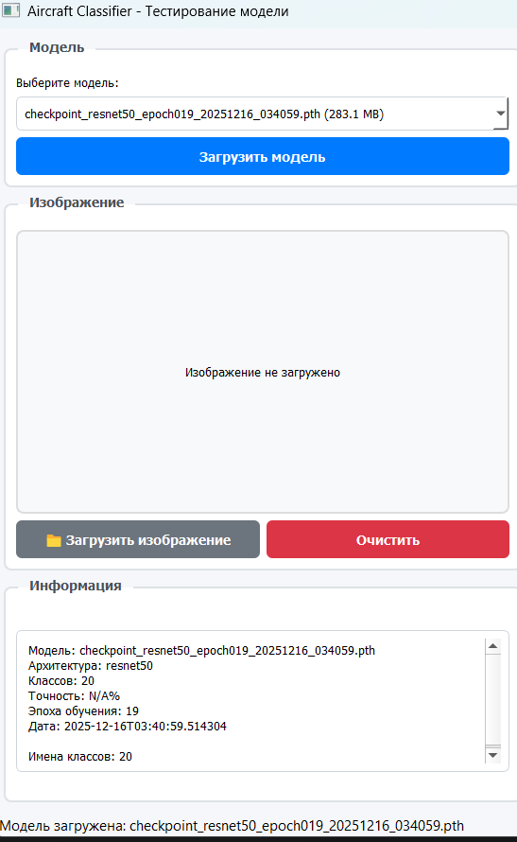
Рисунок 1. Загрузка фото и информация о модели

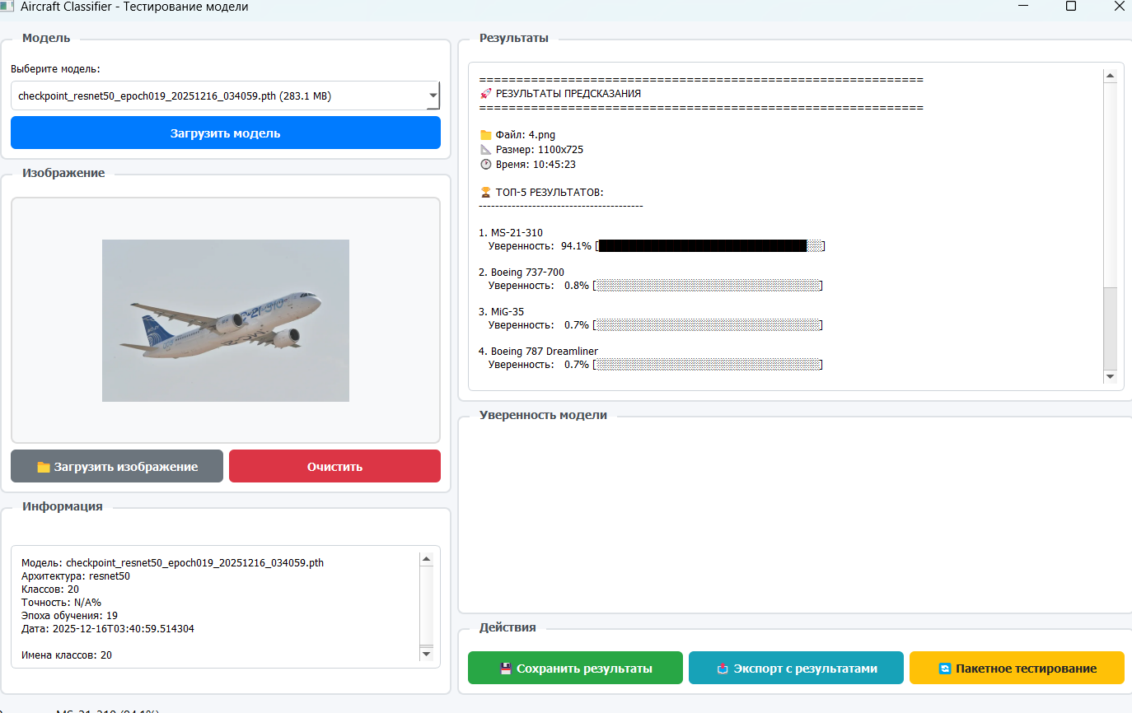
Здесь представлена работа моей нейронной сети. Можно как просто протестировать фото, так и провести пакетное тестирование. Результаты предсказаний выводятся в топ-5 с процентами сходства (рис. 2).
Рисунок 2. Результаты предсказания

Вывод: в ходе выполнения работы была разработана и обучена сверточная нейронная сеть на архитектуре ResNet50 для решения задачи классификации изображений. Модель обучалась с использованием метода обучения с учителем на размеченном датасете, разделенном на обучающую и валидационную выборки в соотношении 70/30. Модель достигла максимальной точности 41.6 % на валидационной выборке за 20 эпох обучения. Для практического использования разработан графический интерфейс на PyQt5, позволяющий тестировать обученную модель на новых изображениях с отображением топ-5 предсказаний и уровня уверенности модели.

